# Organisme d’accueil :

#### DXC TECHNOLOGY

DXC Technology est une société multinationale américaine de services et de conseil en technologies de l'information (TI) dont le siège est à Ashburn, en Virginie, aux États- Unis. C'est le leader mondial des services informatiques de bout en bout. DXC se positionne dans le domaine de la transformation numérique auprès des entreprises et des gouvernements.

**DXC Technology Maroc :**

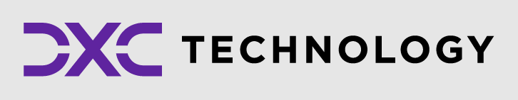DXC Technology au Maroc, implantée depuis 2007, est une joint-venture entre DXC Technology, leader mondial des services d’intégration d’infogérance et le Groupe CDG (La caisse de dépôt et de gestion), avec environ 1300 collaborateurs répartis sur 3 sites de production (Technopolis, Hay Riad Casa, NearShore).

*Figure 1: DXC TECHNOLOGY Logo*

#### Les secteurs d’activités

DXC Technology est l'une des premières sociétés de services informatiques au monde. Elle accompagne ses clients dans leur transformation digitale, les aides à démultiplier leurs capacités et à capter le meilleur de l’innovation. DXC servie de près de 6 000 clients des secteurs privé et public issus de divers secteurs dans 70 pays.

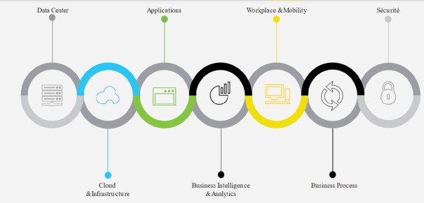

*Figure 2: Secteurs d'activités*

#### Les métiers et les spécialités de DXC Technology Maroc :

Les métiers de DXC Technology Maroc sont divers et d’une nature technique, fonctionnelle,

Opérationnelle et applicative a` savoir dans les domaines de :

* **Data Center** : Hébergement, Support, supervision technique, Cloud privé/public.
* **Cloud Infrastructure** : Cloud privé, public, plateforme traditionnelle.
* **Applications** : Intégration, modernisation, Migration, TMA.
* **Business Intelligence Analytics** : Plateforme analytiques sur sites cloud.

#### Workplace Mobilité

* **Business Process** : Réception et traitement des demandes d’informations / téléventes/ Commandes en ligne / services clients.
* **Cyber Security** : Conseil, Audit, Risque et conformité/ Gouvernance et repporting / Surveillance des logs sécurités / Suivi, traitement des incidents sécurités / Proxy web.

#### Organigramme de la société

L’organigramme ci-dessous est divisé en deux parties, Support et Service Lines.

* Support :

Les fonctions support d’une entreprise désignent l’ensemble des activités de gestion qui ne constituent pas son cœur de métier. Elles représentent les actions, compétences, techniques et métiers qui épaulent la direction générale. Elle a pour but, de veiller au bon fonctionnement de l’entreprise.

Ces différents supports sont : Finance, RH & Facilities, Business Operations, Business Dev

* Service Lines :

Ce service est composé de

* **APPS** : Application Service, qui se charge de l'intégration de systèmes et la maintenance applicative et est subdivisée en deux autres unités opérationnelles suivant les régions géographiques.
* **GOC** : gestion opérationnelle et commandement.
* **BPS** : Le service d’externalisation aussi appelé BPO, est une pratique d’entreprise qui consiste à déléguer à un prestataire une tâche ou l’intégralité d’un métier.
* **MWS** : Mobility Workplace Services ou Services de mobilité en milieu de travail.

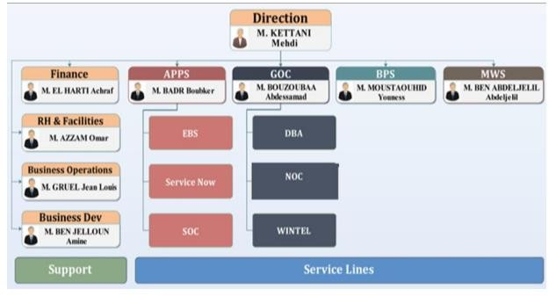

*Figure 3: Organigramme de la société*